Broučkovo vesmírné putování

- Rozvoj komunikačních dovedností
- Kooperace ve skupině
- Poznat a pojmenovat tělesa ve vesmíru
- Práce s vodovými barvami správný úchop štětce
- Osvojení si věků přiměřených dovedností, vytváření zdravých životních, hygienických návyků a postojů včetně návyků stolování, jako základ životního stylu
- Posilování přirozených poznávacích citů jako jsou zvědavost, zájem, radost. Rozvoj vědomostí, schopností a dovedností, které pomohou tyto získané věci pomohou vyjádřit
- Budování přátelství mezi dětmi, vzájemný respekt a pochopení potřeb druhého
- Přizpůsobovat se společenskému prostředí a zvládat změny
- Podpora sounáležitosti s okolím, místem kde žije
- Rozumět vztahům mezi předměty v prostoru, co je před, za, vedle, nad, nahoře, dole, méně, více, stejně, přidej, uber, pod a jiné.

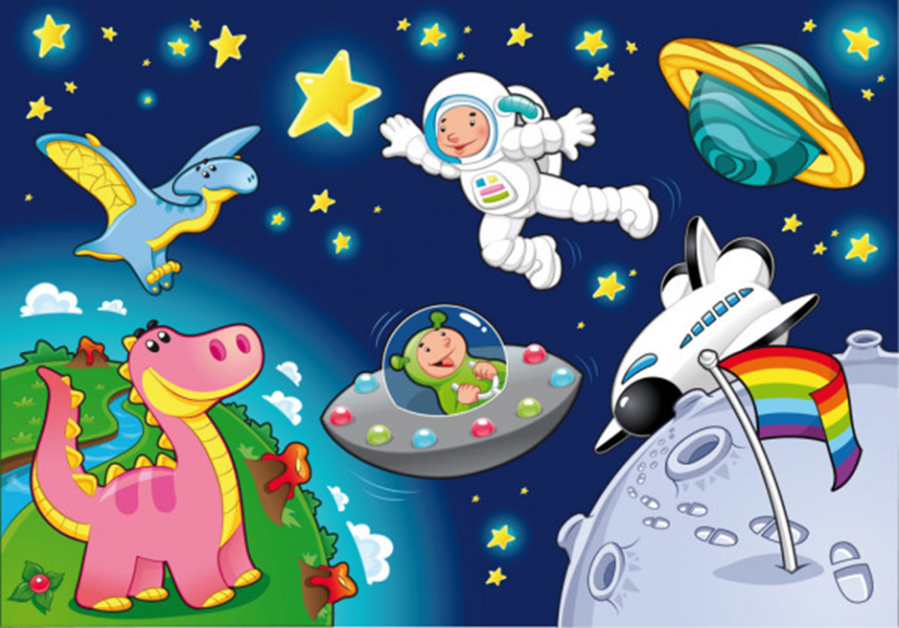

Tabulkový výtah týdenního plánu
 | činnost | poznámky
PONDĚLÍ | RČ: děti dostanou možnost prohlédnout si tematické obrázky, s nimiž během týdne budou pracovat, mohou si hrát v koutcích herny dle libosti, modelování - děti vytvářejí z modelíny placky, do kterých otiskují různé předměty, vmačkávají korálky, kamínky, mušličky atd. - představa povrchu měsíce.  KK: pozdravení kamarádů, uvítání nového týdne, seznámení dětí s tématem, diskuze na téma -"Vyprávění o sluníčku": rozhovor s dětmi o tom, co vědí o Slunci a doplnění dalších znalostí;  prohlížení encyklopedií, časopisů; Motivace: pohádka Rákosníček a hvězdy – dvd ze školky  LOGO: chvilka: procvičení mluvidel s logopedickými říkánkami  TVČ: „ Cvičíme s míčem“ – zeměkoulí- procvičování techniky  HUD: děti se učí píseň Naše země kulatá je" s doprovodem klavíru
ÚTERÝ | RČ: libovolné hry v koutcích herny, prohlížení dětských knih a leporel, kreslení sluncí a planet prstem do pískovničky, Albi tužka s knihou o vesmíru – děti ve skupince sedí u stolečku a poslouchají různé vědomosti či písně a básně o vesmíru - kooperace a vyměňování si poznatků mezi dětmi  KK: Básnička "Sluníčko": Děti sedí kolem žlutého kruhu z textilu;  říkají básničku a trhají ze žlutého papíru proužky - paprsky, které dávají okolo kruhu (trhání papíru, využití říkadla při výtvarné činnosti, přednášení říkadla zpaměti).  VVČ: "Veselá sluníčka" aneb vykouzlíme veselá sluníčka a zaženeme černé mraky:  výroba sluníčka - děti vyrábějí z kulatých krabiček od sýrů sluníčka;  PH: "Zpátky do rakety" – reakce na signál, orientace v prostoru
STŘEDA | RČ: hry v koutcích aktivit, stavby ze stavebnic, hry s Montessori prvky, Prohlížení knih, leporel a časopisů o vesmíru - rozšiřování poznatků a představivosti o vesmíru  KK: přivítání nového dne, uvítání kamarádů, -"Sluneční soustava":  děti si prohlížejí encyklopedie a hledají planety sluneční soustavy;  co je planeta - tvar, velikost, barva či různé odlišnosti ve tvarech prstence apod.  říkají si vše, co o vesmíru vědí  VVČ: Noční obloha - malba a rozstřikování barvy - malba štětcem a prsty, vytvoření modrého podkladu (oblohy), po zaschnutí barvy děti štětcem roztřikují žlutou barvu, domalují hvězdy, měsíc  PH: „ Hra "Probouzení hvězdiček"- kooperace dětí  HUD: nácvik písně "Naše země kulatá je“ s doprovodem klavíru, hry na Orffovy nástroje
ČTVRTEK | RČ: volné hry u stolečků, libovolné hry v koutcích herny, skládání puzzlí a stavebnic, Hra s pískovnicí a kinetickým pískem – rozvoj jemné motoriky  KK: grafomotorika, uvolnění zápěstí (pohyb vycházející ze zápěstí):  na formátu A4 mají děti předtištěné tři kosmické lodě, uvolněnou rukou pohyb tužky nahoru a dolů (použití měkké obyčejné tužky);  PH: : „Pohyb planet“: rozvoj paměti, rozvoj rychlosti  TVČ: překážková dráha putování vesmírem – využití tělocvičného náčiní a nářadí, dbáme na bezpečnost  HUD: zopakování písně "Naše země kulatá je " s doprovodem klavíru + hra na Orffovy nástroje
PÁTEK | RČ:, volné hry v koutcích herny, libovolné kreslení u stolečku, stavebnice a dětské knížky, z barevných papírů vystřihují předkreslené kruhy různé velikosti; na velký formát papíru nalepují vystřižené kruhy - planety, jmenují, jak jdou postupně od slunce po sobě, dolepují vystřižené raketoplány, družice, Slunce, dokreslují hvězdy;  KK: shrnutí poznatků z celého týdne, zhodnocení týdne dětmi i učitelkou – rozvoj zdravého sebevědomí, ale i schopnost uvědomit si vlastní nedostatky, důraz na ucelené věty, rozvoj řečových schopností  PH: „Galaxie z padáku“- hra s padákem a míčky jako planetami, souzvuk pohybů děti, kooperace  Hádanky: hádanky o vesmíru – rozvoj rozumových dovedností  PVČ: Raketoplán - skládání raketoplánu z papíru, přesný postup;  po složení se děti s písničkou proletí po třídě  PV- Návštěva planetária nebo hvězdárny – odborná přednáška pro děti

Komunitní kruhy a motivace dětí

Otázky k tématu:
- Co je to vesmír?
- Kde ho najdeme?
- Na které planetě žijeme?
- Jakou má barvu?
- Co můžeme najít na obloze ve dne?
- Jakou má barvu?
- Co najdeme na obloze v noci?
- Co je měsíc a hvězdy?
- Znáš nějaké planety?
- Víš co znamená sluneční soustava?
- Znáš nějaké zvláštnosti u planet?
- Víš kdo je kosmonaut?
- V čem se lítá do vesmíru?

Básnička "Sluníčko": Děti sedí kolem žlutého kruhu z textilu; říkají básničku a trhají ze žlutého papíru proužky - paprsky, které dávají okolo kruhu (trhání papíru, využití říkadla při výtvarné činnosti, přednášení říkadla zpaměti).

Sluníčko
Do hebounkých peřinek
z růžového kanafasu
položilo sluníčko
pramínky svých zlatých vlasů.
Až se mu z nich k ránu dozdá sen,
smát se a hřát bude celičký den.

Hádanky:

Co je výš než les
a jasnější než svět? (Slunce)

Časně ráno vychází,
po nebi se prochází.
V poledne je nejvýše,
střechy zlatě popíše. (Slunce)

V zlatém voze na obloze
jede zlatý brouk,
schovám se mu pod slunečník
nebo pod klobouk. (Slunce)

Jasná lampa bez kahánku,
kolem plno svatojánků. (Noční obloha)

Lucerna dočerna
na nebi svítí,
aby tma dotěrná
přestala býti.
Nechce, aby noc tmavá
byla jak černá káva. (Měsíc)

Hvězdičky už vyšly, sluníčko je pryč,
Na obloze svítí velikánský míč. Co to je? (Měsíc)

Rozsela noc nazlátlou pšenici -
hlídá ji hlídač v stříbrné čepici.
Hlídal špatně? Hlídal málo?
Jitro zrní sezobalo. (Měsíc a hvězdy)

Měsíc je sem tam po nebi vodí za večera.
A ty, co zlobí, z oblohy shodí do jezera. (Hvězdy)

Bledý koláč, tma z něj ukrajuje.
Přes oblačné hory doly pluje. (Měsíc)
Pohybové aktivity a hry

"Čepičkový let" - děti vytvoří tři družstva po třech dětech; mají na hlavě čepice - jsou kosmonauti v raketě; ostatní děti stojí volně po třídě, nemohou letět, protože nemají čepici; děti ve družstvech při pohybu třídou dají svou čepici kamarádovi a vymění si místo.

"Zpátky do rakety" - po třídě volně leží velké barevné kostky - raketoplány; děti jsou kosmonauti, kteří volně poletují vesmírem; na zvuk "činel" - vesmírného třesku se děti musí vrátit do svého raketoplánu, bez narážení do kamarádů a kostek; obměna hry - vracejí se děti jen té barvy, která je volaná.
„Pohyb planet“ - děti vytvoří družstva, každé drží v ruce 2 vařečky, těmi uchopí míč a přenáší ho na druhou stranu třídy a zpět (vyhrává rychlejší družstvo); obměna hry - děti mohou společně třídit míče dle barev a dávat je do košů.
"Probouzení hvězdiček" - jedno dítě má zvoneček, hraje zvoníka; ostatní sedí v tureckém sedu volně v prostoru třídy, mají zavřené oči; dítě (zvoník) chodí po třídě a komu slabě zazvoní za zády, ten se postaví a zařadí se za něho.
„Galaxie z padáku“ - Pomůcky a potřeby: Látkový padák. Děti drží v obou rukou textilní padák. Padák se promění v „galaxii“, velký hustý mrak, pod kterým se budou pohybovat a obíhat hvězdy. Zvolíme cca 5–8 dětí, které budou představovat hvězdy v „galaxii“. Děti zvednou padák do výše očí a lehce jím pohybují. Děti – hvězdy – se začnou pohybovat v „galaxii“ tak, že pod padákem obíhají za sebou, dokola. Na znamení učitelky děti, které drží padák – „galaxii“ –, zastaví jeho pohyb a padák pozvolna začnou pokládat na podlahu. Děti–hvězdy zastaví pohyb, usednou a následně si lehnou na podlahu. Padák je lehce zakryje. Dětihvězdy ulehnou do mraku, odpočívají. Na znamení učitelky (zvolání, zatleskání) se padák opět postupně zvedne a následně se opět děti-hvězdy dávají v „galaxii“ do pohybu. Hru v jednom kole opakujeme vícekrát, poté děti vystřídáme. Opět se jedná o rychlou, dynamickou hru, kdy se děti rychle ve hře střídají. TIP: Látkový padák lze při této hře nahradit i velkým kusem zahradní textilie. Pro hry textilii zakoupíme v zahradnických potřebách. Jedná se o poměrně levnou záležitost. Textilii lze využívat opakovaně a využít ji pro různé aktivity, včetně výtvarných.

Výtvarné a pracovní činnosti

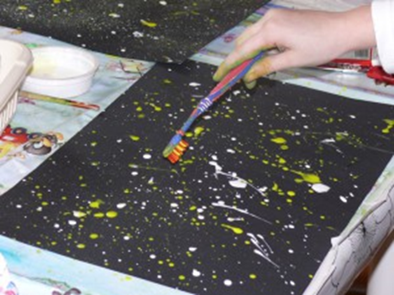
Hvězdná obloha

Barevný papír
Tempera
Štětec
Lepidlo
Kartáček na zuby

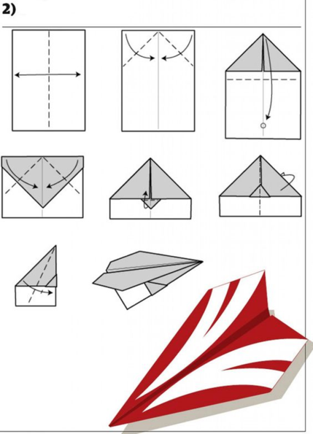
Raketa

Barevné papíry
Lepidlo
Pastelky
Voskovky
Zdobící knoflíky
glitry

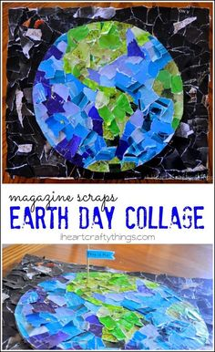
Naše země

Čtvrtky
Barevné papíry
Lepidlo
pastelky
Zásobníček říkadel, básniček a písniček

Sluneční soustava

Ta Sluneční soustava,
kolik planet, děti, má?

Slunce tvoří pevný střed,
obíhá ho planet svět.

Nejblíž Slunci Merkur je,
kolem Slunce rotuje.

První večer objeví se
na obloze Večernice.

Večernice Venuše je,
to ví každý, kdo dnes tu je.

Největší je Jupiter,
mockrát větší nežli Zem.

Země – to je domov náš,
jistě i ty rád ji máš.

Mars je rudá planeta,
rudě září do světa.

Saturn se svým prstencem
největším je krasavcem.

Ze všech planet nejlehčí
Uran se tu otáčí.

Na Neptunu zima je,
mráz a led tam panuje.

Tak je všechny spočítáme:
osm planet tady máme.

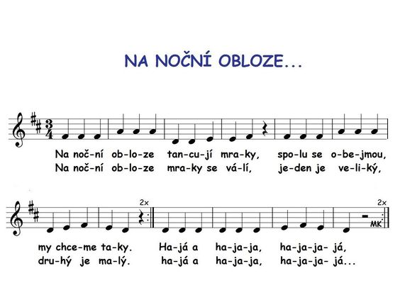
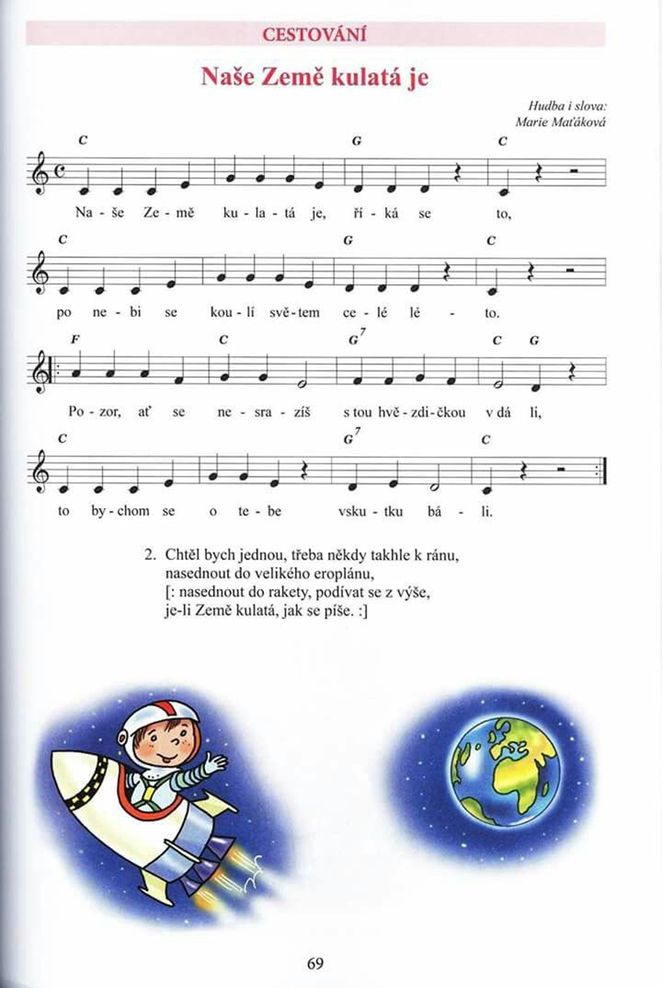
Pracovní listy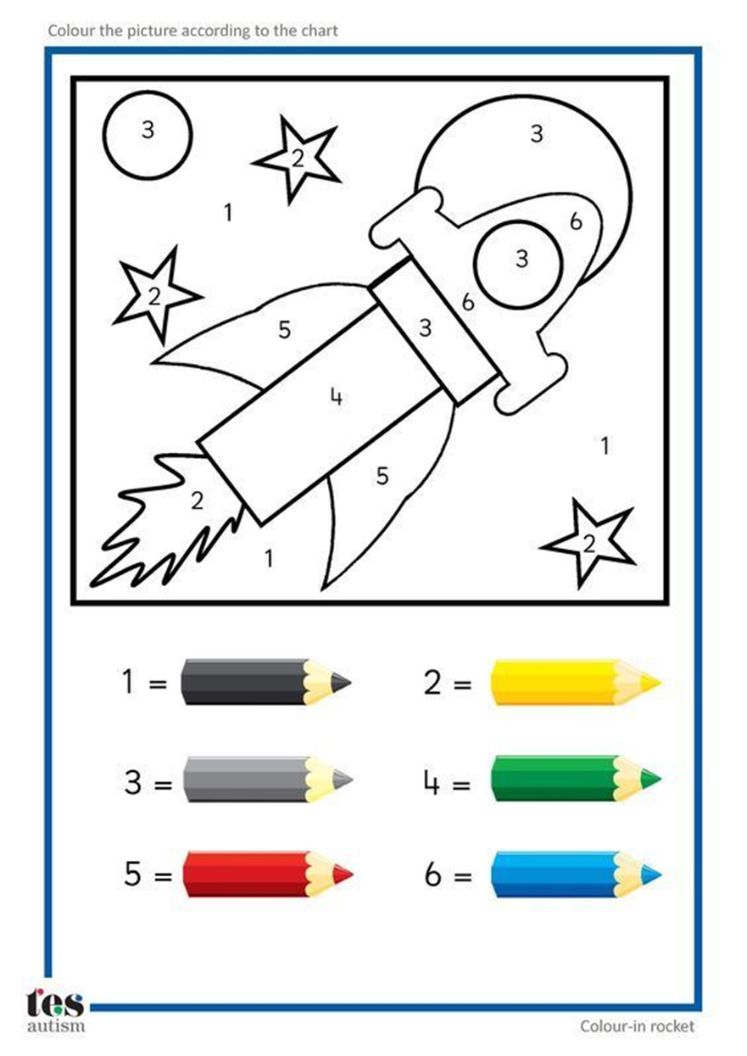
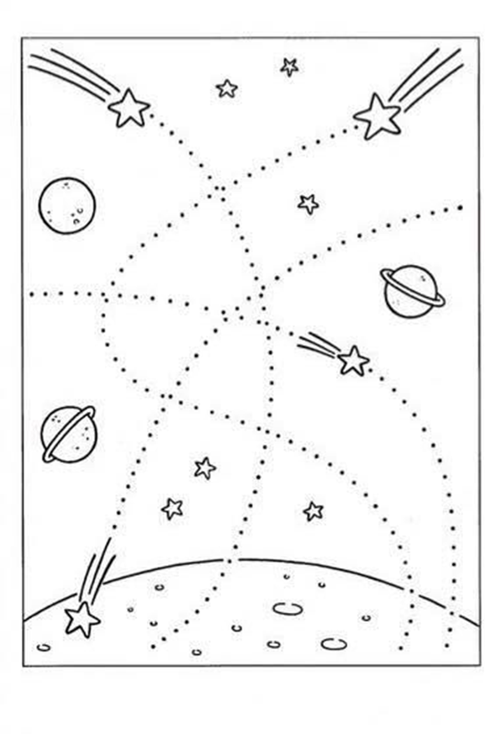
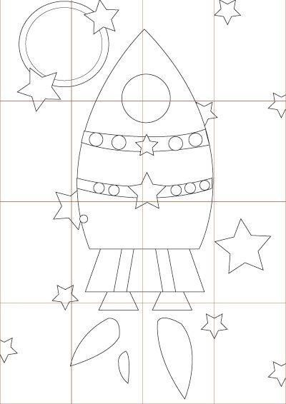
Logopedie

